Муниципальное дошкольное образовательное учреждение
детский сад «Родничок» пгт Свеча Кировской области

Конспект
фольклорного развлечения
в подготовительной к школе группе

Тема:
«Зимние Матрёшкины посиделки»

Составила: воспитатель
МДОУ детского сада «Родничок» пгт Свеча
Яровикова Галина Николаевна
Образование: среднее специальное
Квалификационная категория: первая
Общий педагогический стаж: 20 лет Проведено: в МДОУ Дата: 24.12.2018 г.

Цель: Расширять представление о родной стране, о народных праздниках.

Задачи:

Познавательное развитие:
-Знакомить детей с народными традициями и обычаями русского народа.-Рассказать детям о достопримечательностях, культуре, традициях родного края. - Формировать представление о том, что Россия- огромная многонациональная страна

Речевое развитие: - Продолжать развивать речь как средство общения. -Активизировать словарь детей за счет слов: горница, лапти, сарафан, кафтан и др.

Социально – коммуникативное развитие:
- Воспитывать интерес к старине, патриотические чувства, желание показать свое умение и творческие способности. Художественно –эстетическое развитие: -Учить эмоционально выполнять танцевальные движения.

Физическое развитие:
-Развивать координацию движений во время подвижных и хороводных игр, двигательное внимание детей.

Предварительная работа:
Разучивание частушек и поговорок, отгадывание загадок, чтение русских народных сказок и рассматривание иллюстраций к ним, проведение русских народных игр.

Ход развлечения:

Воспитатель:
Здравствуйте гости дорогие!Давно вас поджидаем, праздник
без вас не начинаем. Приглашаем вас на забавушку, на всякий вкус: кому –сказку, кому -правду, кому –песенку. Будет всем вам здесь приятно, побывать в гостях у нас, песни русские попеть, в русский пляс с душой пуститься. А сейчас посидим рядком, да поговорим ладком .
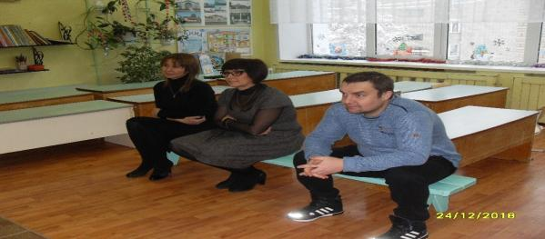

1-й ребенок:
Слушайте и глядите, да не говорите,
Что слыхом не слыхали и видом не видали.
Приглашаем вас на посиделки.

2-й ребенок:
Добрый день и поклон нам, гости дорогие.
Я смотрю на ваши лица,
Хорошо, отрадно мне,
Словно я в огромной,
Дружной и приветливой семье.

3-й ребенок: Очень часто за событиями и за сутолокой дней,
Старины своей не помним, забываем мы о ней,
Хоть и более привычны нам полеты на Луну,
Вспомним русские обычаи, вспомним нашу старину.

Песня «Матрешкины посиделки»
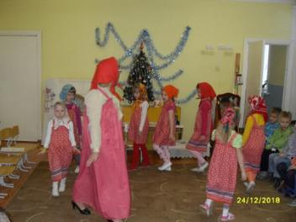
Воспитатель:
В старые времена был такой обычай на Руси: как заканчивали
свою работу, коротали вечера вместе: устраивали посиделки, чтоб на людей посмотреть и себя показать. Кто вяжет, кто вышивает, кто шьет, а молодежь поет да танцует. Весело было. И мы с вами собрались сегодня в горнице на посиделки.

1-й ребенок: По обычаям старинным
Все ходили в платьях длинных,
И гостей встречать умели,
Своих нарядов не жалели.
Низко кланяются им
Пола чуть рукой касаясь
И приятно улыбаясь.

(Девочки и мальчики выходят на поклон, кланяются и садятся)

Воспитатель:
Вот и познакомились. Издавна у всех народов ценилась
женская коса. Косы заплетались по- разному. Русская девушка плела одну косу и тихонько приговаривала: «Расти коса до пояса, не вырони ни волоса». Каждая девушка славилась своей косой: чем больше коса, тем краше девица.
(Показ девочками своих причесок под музыку.)

Воспитатель:
С давних пор на Руси любили петь частушки. А вы ребята
знаете , что такое частушки? Ну ка выходите, да пропойте нам частушки:

1-й ребенок: Ставьте ушки на макушки
Слушайте внимательно,
Пропоем мы вам частушки
Очень замечательно.
2-й ребенок:
Раньше знали, что коса
Это девичья краса,
А теперь у всех девчат
Космы клочьями торчат.

3-й ребенок:
У соседки Галеньки
Косы очень маленькие,
Сивку-Бурку подстригу,
Ей косичку заплету.

4-й ребенок:
К парикмахеру Татьяна,
Вздернув носик, подошла,
Подстригите под мальчишку,
Вот такие, брат, дела.

5-й ребенок:
Слышен плач на этажах,
Трудная задачка,
У кого в трех волосках
Запуталась жвачка.
Вместе:
Мы частушки вам пропели,
Как в лесу соловушки,
Приглядитесь-ка –девчата
Ко своей головушке.

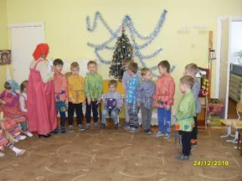
Воспитатель:
Желанными гостями на посиделках были скороговорки. Вот тут и начиналось настоящее состязание. Важно было произнести
скороговорку не только быстро, но и чисто и красиво. Итак, кто первый?
1-й ребенок:
Говорит попугай попугаю, я тебя попугаю.
2-й ребенок:
Носит Сеня в сени сено, спать на сене хочет Сеня.
3-й ребенок:
У елки иголки колки.
4-й ребенок: На болоте на лугу стоит чашка творогу. Прилетели две тетери,
поклевали, улетели.
5-й ребенок:
Шапка да шубка –
вот и весь мишутка.
Плясовая песня «Ох, лунёк».
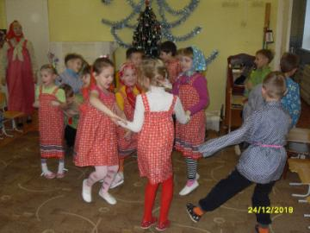
Воспитатель: А теперь давайте вспомним русские пословицы.
1-й ребенок:
-Не одежда красит человека, а его добрые дела.

2-й ребенок:
-Делу время, а потехе час.

3-й ребенок:
-Один в поле не воин.

4-й ребенок:
-Любишь кататься, люби и саночки возить.

5-й ребенок:
-Когда я ем, то глух и нем.

Воспитатель: Эх, ребята, посмешите всех гостей повеселите, нас потешкой насмешите.

1-й ребенок:
УАленки в гостях
Два цыпленка в лаптях
Петушок в сапожках,
Курочка в сережках,
Селезень в кафтане,
Утка в сарафане,
А корова в юбке
В теплом полушубке.

2-й ребенок:
Мыши водят хоровод,
На лежанке дремлет кот.
Тише, мыши, не шумите,
Кота Ваську не будите.
Вот проснётся Васька кот
Разобьёт ваш хоровод.

3-й ребенок:
Огуречик, огуречик,
Не ходи на тот конечик -
Там мышка живет,
Тебе хвостик отгрызет!

4-й ребенок:
Ну, ребята-молодцы,
Выбегайте во дворы
Становитесь-ка играть
И веселье продолжать!

Русская народная игра «Жмурки»

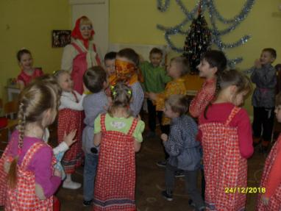

Воспитатель: Вот и подходят к концу наши посиделки.На посиделках побывали,

В игры русские играли!

Но по старинному обычаю, гости не уходили без подарков. И поэтому хотим вам подарить солнышко, сделанное руками наших детей. Пусть оно согревает вас, приносит тепло и счастье в ваши семьи!

